ДЕПАРТАМЕНТ ОБРАЗОВАНИЯ И НАУКИ ГОРОДА МОСКВЫ

Государственное автономное образовательное учреждение

Высшего образования города Москвы

«Московский городской педагогический университет»

(ГАОУ ВО МГПУ)

Институт цифрового образования

Департамент информатики, управления и технологий

ОТЧЕТ

по дисциплине «Базы данных»

на тему:

РАБОТА С СУБД. СОЗДАНИЕ БАЗЫ ДАННЫХ, ПРОЕКТИРОВАНИЕ ТАБЛИЦ И БАЗОВЫЕ ОПЕРАЦИИ С ДАННЫМИ

Выполнил:

студент группы ЦИБ-241

Направление подготовки/Специальность

38.03.05 - Бизнес-информатика

Профиль подготовки/Специализация

Цифровые инновации в бизнесе

Горынин Леонид Анатольевич

(Ф.И.О.) руководитель:

Босенко Тимур Муртазович

Москва 2025

Цель работы

1. Научиться подключаться к удаленному серверу СУБД MySQL с использованием инструментов MySQL Workbench и phpMyAdmin.
2. Освоить базовые команды языка SQL для создания баз данных (CREATE DATABASE) и таблиц (CREATE TABLE).
3. Получить практические навыки наполнения таблиц данными (INSERT) и выполнения простых запросов на выборку (SELECT).
4. (Дополнительно) Научиться устанавливать и настраивать СУБД MySQL на локальной машине под управлением Windows или Ubuntu.

Краткое описание предметной области

Вариант (№5) Данная предметная область описывает систему учета информации об авторах и их книгах в электронной библиотеке.

* Авторы (authors) — сущность, содержащая данные о писателях: уникальный идентификатор автора (*author_id*), имя (*first_name*) и фамилию (*last_name*).
* Книги (books) — сущность, отражающая сведения о книгах: уникальный идентификатор книги (*book_id*), ссылка на автора (*author_id*), название произведения (*title*) и год публикации (*publication_year*).

В рамках задания требуется выполнить запрос, который отберет все книги, опубликованные после 2010 года, что позволяет сформировать выборку современных изданий в библиотеке.

Ход выполнения работы

1. Скриншот успешного подключения к серверу через MySQL Workbench или phpMyAdmin (Рисунок 1).

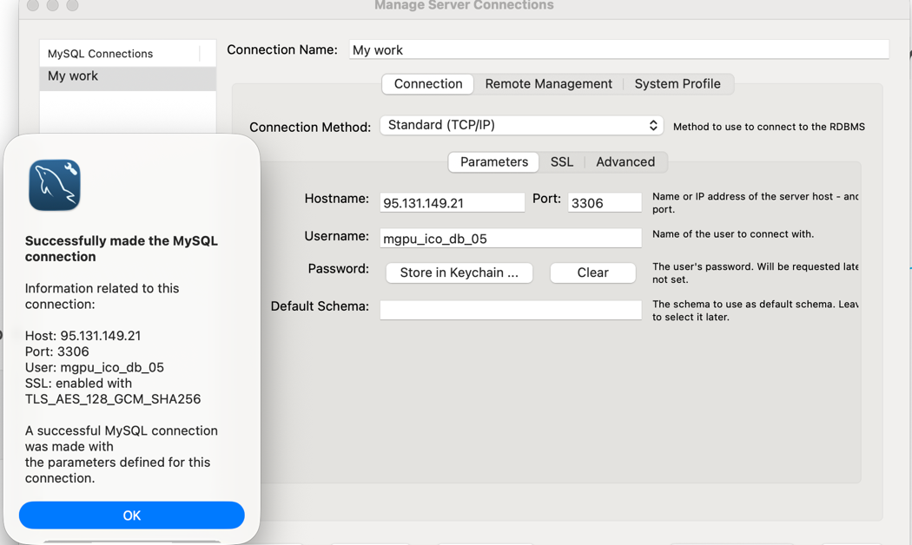

Рисунок 1

1. SQL-код для создания вашей персональной БД.

Так как я использую базу данных созданную до этого, я применяю данный код:

USE mgpu_ico_db_05;

1. Полный SQL-код CREATE TABLE для всех таблиц.

CREATE TABLE authors (

author_id INT AUTO_INCREMENT PRIMARY KEY,

first_name VARCHAR(50),

last_name VARCHAR(50)

);

CREATE TABLE books (

book_id INT AUTO_INCREMENT PRIMARY KEY,

author_id INT,

title VARCHAR(255),

publication_year YEAR,

FOREIGN KEY (author_id) REFERENCES authors(author_id)

);

1. Скриншот из интерфейса, где видны созданные таблицы (Рисунок 2).

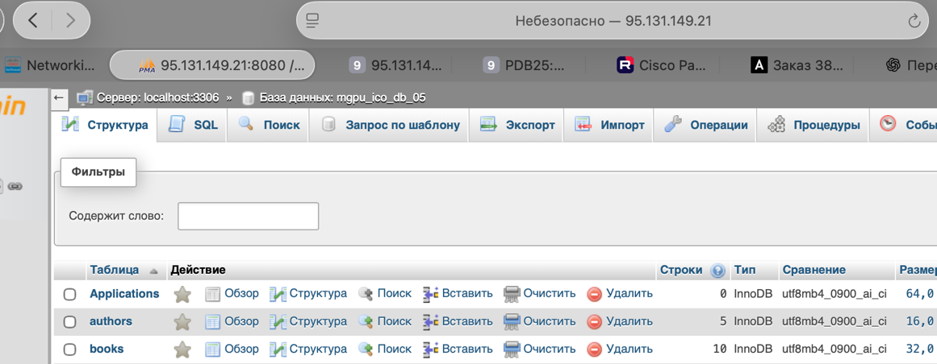

Рисунок 2

1. Полный SQL-код INSERT для наполнения таблиц:

INSERT INTO authors (first_name, last_name)

VALUES

('Джордж', 'Оруэлл'),

('Джоан', 'Роулинг'),

('Харуки', 'Мураками'),

('Эрих', 'Мариа Ремарк'),

('Стивен', 'Кинг');

INSERT INTO books (author_id, title, publication_year)

VALUES

(1, '1984', 1949),

(1, 'Скотный двор', 1945),

(2, 'Гарри Поттер и философский камень', 1997),

(2, 'Гарри Поттер и Дары Смерти', 2007),

(3, 'Норвежский лес', 1987),

(3, '1Q84', 2011),

(4, 'Три товарища', 1936),

(5, 'Оно', 1986),

(5, 'Под куполом', 2009),

(5, 'Доктор Сон', 2013);

1. SQL-код SELECT запроса и скриншот с результатом его выполнения (Рисунок 3).

SELECT b.title, b.publication_year, a.first_name, a.last_name

FROM books b

JOIN authors a ON b.author_id = a.author_id

WHERE b.publication_year > 2010;

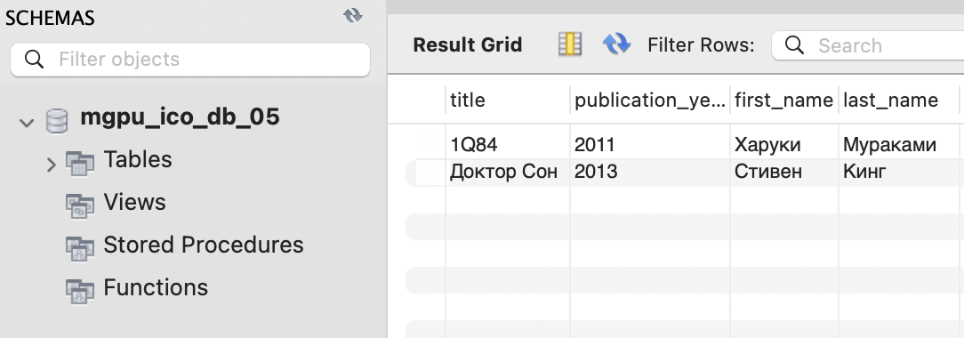

Рисунок 3

Вывод

В ходе выполнения лабораторной работы были освоены основные приёмы работы с СУБД MySQL, я научился:

1. Подключаться к удалённому серверу MySQL с помощью инструментов MySQL Workbench и phpMyAdmin.
2. Создавать персональные базы данных и активировать их для дальнейшей работы с помощью команд CREATE DATABASE и USE.
3. Проектировать структуру таблиц, задавать правильные типы данных для полей, а также определять первичные ключи (PRIMARY KEY).
4. Наполнять таблицы тестовыми данными с использованием команды INSERT.
5. Выполнять простые запросы на выборку (SELECT) для решения поставленных задач и анализа данных.